OpenCV linux python

运行环境
- Linux运行环境：ubuntu 14.04
Ubuntu系统14.04版本本身包括python2.x和python3.x两个版本，可以在终端中输入python -V和python3 -V来查看版本。默认是python2.x版本。
- OpenCV版本：3.2.0
- NumPy版本1.12.0

安装工具
- sudo apt-get install cmake
- sudo apt-get install cmake-gui
- sudo apt-get install python-pip
- sudo apt-get install python3-pip
- sudo apt-get install libgtk2.0-dev
- sudo apt-get install tk-dev
- sudo apt-get install pkg-config
- 安装NumPy（本次使用的是1.12.0）
  - 下载NumPy，地址http://www.scipy.org/scipylib/download.html
  - 解压进入目录，使用如下命令安装sudo python setup.py install
  - 删除解压后的文件，重新解压进入目录sudo python3 setup.py install

编译安装OpenCV
- 下载OpenCV,地址：http://opencv.org/downloads.html 找到想要的版本。
- 解压进入OpenCV目录
  - 查看文件 ls
  - 创建release目录并进入（创建一个编译结果的路径，位置和名称可以变化，在下面的cmake-gui中还会使用该路径）
mkdir release
cd release
  - 配置生成makefile
在release目录输入cmake-gui命令
如上图所示设置路径
点击configure, 弹出的对话框里面选择Unix makefile点击finish。如下图所示：
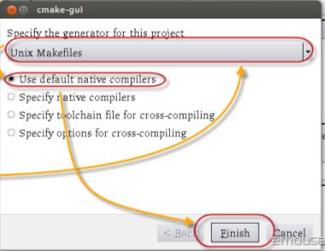
接着弹出配置选项：
有两处需要注意，如下图2幅图所示，第二图是配置python2.x和3.x支持。
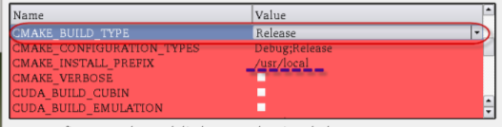
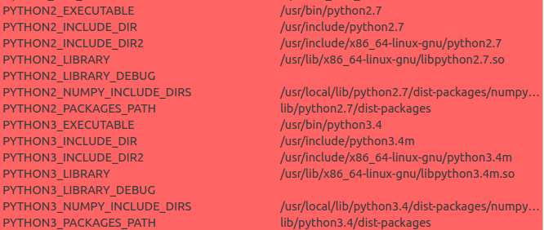

配置完成后点击generate. 这时候会生成makefile文件。关闭cmake-gui界面。

  - 编译
make
  - 安装
sudo make install
- 配置系统下的opencv环境
  - sudo gedit /etc/ld.so.conf.d/opencv.conf
写入 /usr/local/lib
  - sudo ldconfig
  - sudo gedit /etc/bash.bashrc
在文件后添加：
PKG_CONFIG_PATH=$PKG_CONFIG_PATH:/usr/local/lib/pkgconfig
export PKG_CONFIG_PATH
- 重启终端

验证
进入OpenCV源代码下的sample目录下的cpp目录，编译运行。
进入OpenCV源代码下的sample目录下的python目录，运行。
如果不能运行，根据提示缺啥装啥。

For the The People's Republic of China

